**TRƯỜNG ĐẠI HỌC SƯ PHẠM KỸ THUẬT VĨNH LONG**

**KHOA CÔNG NGHỆ THÔNG TIN**



**BÁO CÁO**

**ĐỒ ÁN CÔNG NGHỆ THÔNG TIN 1**

**ĐỀ TÀI: XÂY DỰNG WEBSITE BÁN PHỤ KIỆN THỜI TRANG**

Người thực hiện: NGUYỄN TUẤN ANH – 22004335

PHAN MINH NHẬT – 22004334

GV hướng dẫn: TRẦN THỊ CẨM TÚ

Vĩnh Long, 2025

TRƯỜNG ĐẠI HỌC SPKT VĨNH LONG

**KHOA CÔNG NGHỆ THÔNG TIN**

**NHIỆM VỤ ĐỒ ÁN CHUYÊN NGÀNH**

Tên đồ án: Xây dựng hệ thông website, phục vụ cho hoạt động bán hàng tại cửa hàng nhỏ

Nhiệm vụ: Tìm hiểu nhu cầu thực tế, xác định các chức năng cần thiết, lên kế hoạch CSDL, giao diện, bắt đầu xây dựng và thiết kế, cuối cùng là kiểm thử.

Phương pháp đánh giá:  *Báo cáo trước hội đồng*  *Chấm thuyết minh*

Ngày giao đồ án: *ngày … ….tháng ….. năm …*

Ngày hoàn thành đồ án: *ngày … … tháng … …. Năm ….*

Số lượng sinh viên thực hiện đồ án:

Họ và tên sinh viên: Nguyễn Tuấn Anh……………………….MSSV: 22004335

Họ và tên sinh viên: Phan Minh Nhựt…………………………MSSV: 22004334

*Vĩnh Long, ngày ... … tháng … … năm ….*

Trưởng Khoa/Bộ môn Người hướng dẫn

(Ký và ghi tõ họ tên) (Ký và ghi rõ họ tên)

**LỜI NHẬN XÉT**

- Ý thức thực hiện: ………………………………………………………………………

- Nội dung thực hiện:…………………………………………………………………….

- Hình thức trình bày:…………………………………………………………………….

- Tổng hợp kết quả:

Tổ chức báo cáo trước hội đồng

Tổ chức chấm thuyết minh

*( Quy định về thang điểm và lấy điểm tròn theo quy định của trường)*

*Vĩnh Long, ngày … …tháng ….. năm*

Người hướng dẫn

(Ký và ghi rõ họ, tên)

**LỜI CẢM ƠN – LỜI CAM ĐOẠN**

Nhóm em xin gửi lời cảm ơn chân thành đến cô Trần Thị Cẩm Tú, cô đã tận tâm hướng dẫn và giúp đỡ nhóm em trong suốt quá trình nghiên cứu và hoàn thành bài báo cáo. Cô không chỉ cung cấp cho chúng em kiến thức chuyên môn sâu rộng về chủ đề nghiên cứu mà còn dành thời gian và công sức để chỉ dẫn và khuyên nhủ nhóm em về phương pháp nghiên cứu, cách trình bày và phân tích dữ liệu, cách viết báo cáo chính xác. Nhờ có sự hướng dẫn của cô, nhóm em đã hiểu rõ hơn về mục tiêu, ý nghĩa và kết quả của đề tài nghiên cứu, cũng như cách áp dụng kiến thức vào thực tiễn.

Tuy nhiên, trong quá trình làm báo cáo do tiếp cận với nhiều kiến thức mới và kiến thức còn nhiều hạn chế nên không thể tránh khỏi một vài thiếu sót. Nhóm em rất mong nhận được sự góp ý, đánh giá của cô và các bạn để đề tài của nhóm em thêm hoàn thiện hơn. Nhóm em xin chịu trách nhiệm về mọi sai sót trong báo cáo và sẵn sàng sửa chữa theo yêu cầu của cô. Nhóm em xin cam kết rằng báo cáo là sản phẩm của sự nỗ lực và chân thành của nhóm em, không sao chép hay vi phạm bất kỳ quyền tác giả nào.

Nhóm em xin chân thành cảm ơn cô đã tin tưởng và ủng hộ nhóm em trong suốt quá trình làm báo cáo. Nhóm em xin kính chúc cô luôn mạnh khỏe, hạnh phúc và thành công trong công việc và cuộc sống.

**BẢNG PHÂN CÔNG NHIỆM VỤ**

|  |  |
| --- | --- |
| **Sinh viên** | **Công việc** |
| Nguyễn Tuấn Anh | - Thực hiện Word.  - Xây dựng hệ thống Admin và Nhân viên  - Tích hợp AI.  - Tạo Bot Telegram.  - Triển khai website lên hosting và cấu hình server. |
| Phan Minh Nhật | - Thực hiện PowerPoint.  - Xây dựng hệ thống khách hàng.  - Tìm hiểu và triển khai QRCode cho từng sản phẩm, thực hiện quét mã tương ứng.  - Kiểm thử (Testing). |

**MỤC LỤC**

**LỜI NHẬN XÉT**

**LỜI CẢM ƠN – LỜI CAM ĐOAN**

**BẢNG PHÂN CÔNG NHIỆM VỤ**

**MỞ ĐẦU** 1

**CHƯƠNG 1: TỔNG QUAN VỀ ĐỀ TÀI** 2

**1.1. Giới thiệu chung về vấn đề nghiên cứu.** 2

**1.2. Mục tiêu nghiên cứu.** 2

**1.3. Phạm vi nghiên cứu.** 3

**1.4. Tổng quan lịch sử nghiên cứu và lý do lựa chọn hướng tiếp cận.** 4

**1.5. Phương pháp nghiên cứu.** 6

**1.6. Trình bày vắn tắt hoạt động nghiên cứu.** 7

**CHƯƠNG 2: CƠ SỞ LÝ THUYẾT** 9

**2.1. Lập trình web.** 9

**2.2. Ngôn ngữ và công nghệ sử dụng.** 9

**2.2.1. HTML.** 9

**2.2.2. CSS.** 10

**2.2.3. Javascript.** 11

**2.2.4. PHP.** 12

**2.2.5. MySQL.** 13

**2.2.6. FontAwesome**. 15

**2.2.7. Bootstrap.** 15

**2.2.8. PHPMailer.** 16

**2.2.9. PHPqrcode-maste.** 16

**2.2.10. Telegram.** 17

**2.2.11. OpenRouter.** 17

**2.3. Giao diện người dùng.** 18

**2.4. Mô hình phân quyền người dùng.** 19

**2.5. Bảo mật cơ bản trong website.** 19

**CHƯƠNG 3: PHÂN TÍCH THIẾT KẾ HỆ THỐNG** 22

**3.1. Khảo sát hiện trạng và yêu cầu hệ thống.** 22

**3.2. Phân tích chức năng hệ thống (Sơ đồ UC và CLASS).** 24

**3.3. Phân tích nghiệp vụ.** 25

**3.4. Thiết kế cơ sở dữ liệu.** 27

**3.5. Phân tích giao diện người dùng.** 27

**CHƯƠNG 4: XÂY DỰNG HỆ THỐNG** 28

**4.1. Môi trường phát triển.** 28

**4.2. Câu trúc hệ thống thư mục.** 28

**4.3. Thiết kế giao diện người dùng.** 28

**4.4. Kiểm thử hệ thống.** 28

**4.5. Kết quả đạt được.** 28

**CHƯƠNG 5: KẾT LUẬN VÀ HƯỚNG PHÁT TRIỂN** 29

**5.1. Kết luận.** 29

**5.2. Hạn chế.** 30

**5.3. Hướng phát triển.** 31

**TÀI LIỆU THAM KHẢO** 32

**DANH MỤC CÁC KÝ HIỆU, CÁC CHỮ VIẾT TẮT**

**DANH MỤC CÁC HÌNH ẢNH**

Hình 2. 1 Cấu trúc trang HTML 10

Hình 2. 2 Sử dụng thuộc tính background-color để tạo màu nền trong CSS 11

Hình 2. 3 Thiết kế alert bằng cách sử dụng Javascript 12

Hình 2. 4 Sự tương tác giữa các thành phần và php 13

Hình 2. 5 Giao diện làm viêc của MySQL trên phpMyAmin 14

Hình 2. 6 Cách nhúng thư viện Font Awesome vào web 15

Hình 3. 1 Sơ đồ UseCase 24

Hình 3. 2 Sơ đồ cơ sở dữ liệu 27

# **MỞ ĐẦU**

Lập trình web là một lĩnh vực công nghệ phát triển mạnh mẽ trong những năm gần đây, đóng vai trò quan trọng trong việc xây dựng các ứng dụng và website tương tác thông qua internet. Với khả năng kết nối toàn cầu và tính linh hoạt cao, lâp trình web đã và đang trở thành công cụ đắc lực cho nhiều lĩnh vực, đặc biệt là hoạt động kinh doanh và bán hàng.

Trong bối cảnh số hóa ngày càng phát triển, việc ứng dụng công nghệ thông tin vào quản lý bán hàng không chỉ giúp tối ưu hóa quy trình làm việc, mà còn nâng cao trải nghiệm của khách hàng, gia tăng doanh thu và mở rộng khả năng cạnh tranh cho các cửa hàng, đặc biệt là các cửa hàng quy mô nhỏ.

Đề tài “Xây dựng hệ thống website phục vụ cho hoạt động bán hàng tại cửa hàng nhỏ” là một ví dụ tiêu biể cho việc ứng dụng lập trình web và thực tế. Hệ thống website được thiết kế nhằm hỗ trợ người bán trong việc quản lý sản phẩm, theo dõi đơn hàng, hiển thị thông tin hàng hóa một cách trực quan, đồng thời tạo điều kiện thuận lợi cho khách hàng trong việc tìm kiếm và đặt mua sản phẩm.

Hệ thống không chỉ giúp tối ưu hóa quy trình bán hàng, tiết kiệm thời gian mà còn nâng cao hình ảnh chuyên nghiệp, từng bước đưa cửa hàng tiếp cận với xu hướng kinh doanh trực tuyến.

Website được xây dựng bằng các công nghệ web phổ biến như PHP, MySQL, HTML/CSS và JavaScript, đảm bảo dễ sử dụng, linh hoạt và có thể mở rộng trong tương lai.

Bài báo cáo gồm 4 chương với các nội dung chính như sau:

**Chương 1:** Tổng quan về đề tài.

**Chương 2:** Cơ sở lý thuyết.

**Chương 3:** Phân tích thiết kế hệ thống.

**Chương 4:** Xây dựng hệ thống.

**Chương 5:** Kết luận và hướng phát triển.

# **CHƯƠNG 1: TỔNG QUAN VỀ ĐỀ TÀI**

## **1.1. Giới thiệu chung về vấn đề nghiên cứu.**

Sự phát triển nhanh chóng của công nghệ thông tin và thương mại điện tử đã tạo ra những thay đổi sâu rộng trong cách thức vận hành của các doanh nghiệp, đặc biệt là các cơ sở kinh doanh bán lẻ quy mô nhỏ. Trong bối cảnh cạnh tranh ngày càng gay gắt, các cửa hàng nhỏ thường đối mặt với nhiều thách thức như quản lý hàng tồn kho thiếu hiệu quả, khó khăn trong việc thu thập và phân tích dữ liệu kinh doanh, hạn chế về khả năng tiếp cận thị trường, cũng như thiếu các công cụ hỗ trợ quảng bá và tương tác với khách hàng. Những vấn đề này không chỉ làm giảm hiệu quả hoạt động mà còn cản trở sự phát triển bền vững của các cơ sở kinh doanh.

Việc xây dựng một hệ thống website phục vụ hoạt động bán hàng được xem là một giải pháp chiến lược nhằm giải quyết các hạn chế nêu trên. Một hệ thống website không chỉ đóng vai trò là nền tảng giao dịch trực tuyến, mà còn cung cấp các chức năng quản lý như kiểm soát hàng hóa, theo dõi đơn hàng, phân tích doanh thu và hỗ trợ chiến lược tiếp thị. Hơn nữa, website có thể nâng cao khả năng tiếp cận khách hàng, cải thiện trải nghiệm người dùng và góp phần xây dựng hình ảnh thương hiệu chuyên nghiệp. Trong bối cảnh số hóa, việc ứng dụng công nghệ web vào hoạt động kinh doanh không chỉ là một lợi thế mà còn là yếu tố sống còn để đảm bảo khả năng cạnh tranh.

Nghiên cứu này tập trung vào việc phân tích các yêu cầu, thiết kế và phát triển một hệ thống website phù hợp với nhu cầu quản lý và bán hàng của các cửa hàng nhỏ. Bằng cách tận dụng các công nghệ web hiện đại, hệ thống được đề xuất sẽ đảm bảo tính hiệu quả, linh hoạt và khả năng mở rộng, từ đó hỗ trợ các cửa hàng tối ưu hóa quy trình vận hành và nâng cao hiệu suất kinh doanh trong môi trường số.

## **1.2. Mục tiêu nghiên cứu.**

Mục tiêu nghiên cứu của đề tài là thiết kế và phát triển một hệ thống web quản lý bán phụ kiện thời trang hiện đại, hiệu quả và thân thiện với người dùng, đáp ứng các yêu cầu sau:

- Tự động hóa quy trình quản lý bán hàng: Xây dựng hệ thống hỗ trợ quản lý sản phẩm, đơn hàng, khách hàng và giao dịch một cách tự động, giảm thiểu sai sót và tiết kiệm thời gian thông qua tích hợp cơ sở dữ liệu MySQL và các công nghệ như PHP, HTML, CSS, JavaScript.

- Tăng cường trải nghiệm người dùng: Tạo giao diện responsive, tương thích trên mọi thiết bị (máy tính, điện thoại, máy tính bảng) bằng cách sử dụng Bootstrap và Tailwind CSS, kết hợp với các thư viện như FontAwesome và SweetAlert2 để đảm bảo tính thẩm mỹ và tương tác mượt mà.

- Tích hợp các tính năng hiện đại:

+ Hỗ trợ gửi email thông báo tự động với PHPMailer-master.

+ Tạo mã QR cho sản phẩm hoặc giao dịch bằng phpqrcode-master.

+ Kết nối với Telegram để gửi thông báo hoặc tương tác với khách hàng.

+ Tích hợp chat thời gian thực để hỗ trợ khách hàng nhanh chóng.

+ Tích hợp chat với AI.

+ Huấn luyện mô hình học sâu cho chức năng tìm kiếm.

+ Xuất báo cáo hoặc tài liệu quản lý bằng PHPWord.

- Đảm bảo tính bảo mật và hiệu suất: Xây dựng hệ thống với các biện pháp bảo mật cơ bản cho dữ liệu người dùng và tối ưu hóa hiệu suất để đáp ứng lượng truy cập lớn.

- Hỗ trợ mở rộng và phát triển: Thiết kế hệ thống với cấu trúc linh hoạt, dễ dàng tích hợp thêm các tính năng mới hoặc nâng cấp trong tương lai, đáp ứng nhu cầu phát triển của doanh nghiệp kinh doanh phụ kiện thời trang.

Thông qua việc đạt được các mục tiêu trên, hệ thống không chỉ đáp ứng nhu cầu quản lý bán hàng mà còn nâng cao hiệu quả kinh doanh và trải nghiệm khách hàng, tạo nền tảng vững chắc cho sự phát triển lâu dài.

## **1.3. Phạm vi nghiên cứu.**

Nghiên cứu tập trung vào việc thiết kế, phát triển và triển khai một hệ thống web quản lý bán phụ kiện thời trang, với mục tiêu tối ưu hóa quy trình kinh doanh và nâng cao trải nghiệm người dùng. Phạm vi nghiên cứu được giới hạn như sau:

- Về mặt công nghệ, nghiên cứu sử dụng các ngôn ngữ lập trình và công cụ gồm HTML, PHP, CSS, JavaScript, kết hợp với cơ sở dữ liệu MySQL để xây dựng nền tảng quản lý dữ liệu sản phẩm, đơn hàng và khách hàng. Giao diện người dùng được phát triển dựa trên các thư viện Bootstrap và Tailwind CSS để đảm bảo tính responsive, phù hợp với mọi thiết bị từ máy tính để bàn đến điện thoại thông minh. Ngoài ra, nghiên cứu tích hợp các công nghệ hỗ trợ như PHPMailer-master để gửi email tự động, phpqrcode-master để tạo mã QR, PHPWord để xuất tài liệu, FontAwesome để tăng tính thẩm mỹ giao diện, và SweetAlert2 để cải thiện tương tác người dùng. Hệ thống cũng kết nối với Telegram để gửi thông báo và sử dụng OpenRouter để cung cấp tính năng chat thời gian thực, nhằm hỗ trợ khách hàng hiệu quả hơn.

- Về mặt chức năng, nghiên cứu tập trung vào các quy trình cốt lõi của hoạt động kinh doanh phụ kiện thời trang, bao gồm quản lý danh mục sản phẩm, xử lý đơn hàng, theo dõi giao dịch và tương tác với khách hàng. Các tính năng bổ trợ như thông báo qua email, mã QR cho sản phẩm, và xuất báo cáo được triển khai để tăng tính tiện lợi và chuyên nghiệp. Tuy nhiên, nghiên cứu không bao gồm các chức năng phức tạp như phân tích dữ liệu kinh doanh nâng cao, hoặc phát triển ứng dụng di động riêng biệt.

- Về đối tượng áp dụng, hệ thống hướng đến các doanh nghiệp vừa và nhỏ trong lĩnh vực kinh doanh phụ kiện thời trang, với nhu cầu quản lý bán hàng trực tuyến và tương tác hiệu quả với khách hàng. Nghiên cứu không mở rộng sang các lĩnh vực kinh doanh khác như thực phẩm, điện tử, hoặc dịch vụ.

- Về mặt địa lý và thời gian, nghiên cứu được thực hiện trong bối cảnh thị trường Việt Nam, tập trung vào các đặc điểm và nhu cầu của người dùng tại đây. Thời gian triển khai nghiên cứu bao gồm các giai đoạn phân tích, thiết kế, phát triển và thử nghiệm hệ thống, với mục tiêu hoàn thiện một phiên bản hoạt động ổn định trong khuôn khổ đề tài.

Phạm vi nghiên cứu được giới hạn như vậy nhằm đảm bảo tính khả thi, tập trung vào các mục tiêu cốt lõi, đồng thời tạo nền tảng cho các nghiên cứu mở rộng trong tương lai, chẳng hạn như tích hợp thêm các công nghệ tiên tiến hoặc mở rộng sang các lĩnh vực kinh doanh khác.

## **1.4. Tổng quan lịch sử nghiên cứu và lý do lựa chọn hướng tiếp cận.**

**a. Tổng quan lịch sử nghiên cứu.**

Trong thập kỷ qua, các nghiên cứu về ứng dụng website trong lĩnh vực bán lẻ đã phát triển mạnh mẽ, đặc biệt trong bối cảnh chuyển đổi số và thương mại điện tử. Ban đầu, các nền tảng như Magento, WooCommerce hay Shopify được sử dụng rộng rãi để xây dựng website bán hàng. Tuy nhiên, những giải pháp này thường phức tạp, yêu cầu chi phí cao và không phù hợp với các cửa hàng nhỏ do đòi hỏi kỹ thuật quản trị cao. Gần đây, các nghiên cứu tập trung vào phát triển các website tùy chỉnh với giao diện responsive, tích hợp quản lý sản phẩm, đơn hàng và tương tác khách hàng, nhưng vẫn thiếu sự tối ưu cho các cửa hàng quy mô nhỏ với nguồn lực hạn chế. Đặc biệt, sau đại dịch COVID-19, nhu cầu về các hệ thống website tích hợp bán hàng, quản lý kho và hỗ trợ khách hàng đã tăng mạnh, thúc đẩy các giải pháp đơn giản, chi phí thấp dành cho các cửa hàng bán lẻ tại Việt Nam. Các công nghệ như HTML, PHP, JavaScript, và MySQL đã được ứng dụng để xây dựng các hệ thống nhẹ, dễ triển khai, phù hợp với bối cảnh địa phương.

**b. Lý do lựa chọn hướng tiếp cận.**

Hướng tiếp cận phát triển hệ thống web quản lý bán phụ kiện thời trang sử dụng PHP, MySQL, HTML, CSS, JavaScript, kết hợp Bootstrap, Tailwind CSS, FontAwesome, SweetAlert2, PHPMailer-master, phpqrcode-master, PHPWord, Telegram và OpenRouter được lựa chọn vì các lý do sau:

- Tính hiệu quả và phổ biến: PHP và MySQL là các công nghệ ổn định, được sử dụng rộng rãi trong phát triển web thương mại điện tử, đảm bảo hiệu suất và khả năng quản lý dữ liệu lớn.

- Tối ưu trải nghiệm người dùng: Bootstrap và Tailwind CSS hỗ trợ xây dựng giao diện responsive, thân thiện trên mọi thiết bị, trong khi FontAwesome và SweetAlert2 nâng cao tính thẩm mỹ và tương tác.

- Tích hợp chức năng hiện đại: PHPMailer-master, phpqrcode-master, PHPWord, Telegram và OpenRouter đáp ứng nhu cầu tự động hóa thông báo, tạo mã QR, xuất tài liệu và hỗ trợ khách hàng thời gian thực.

- Phù hợp thị trường Việt Nam: Hệ thống được thiết kế để đáp ứng đặc điểm kinh doanh phụ kiện thời trang và hành vi người dùng Việt Nam, với chi phí phát triển hợp lý.

- Khả năng mở rộng: Cấu trúc linh hoạt của các công nghệ được chọn cho phép dễ dàng nâng cấp và tích hợp thêm tính năng trong tương lai.

Hướng tiếp cận này đảm bảo hệ thống vừa đáp ứng nhu cầu thực tiễn vừa tận dụng các công nghệ đã được kiểm chứng, phù hợp với mục tiêu nghiên cứu.

## **1.5. Phương pháp nghiên cứu.**

Nghiên cứu được thực hiện theo phương pháp tiếp cận thực nghiệm, kết hợp phân tích lý thuyết và phát triển phần mềm, nhằm xây dựng một hệ thống web quản lý bán phụ kiện thời trang đáp ứng các yêu cầu về hiệu quả, tính thân thiện với người dùng và khả năng ứng dụng thực tiễn. Quá trình nghiên cứu được tổ chức theo các giai đoạn cụ thể, dựa trên mô hình phát triển phần mềm tuần tự (Waterfall), với sự điều chỉnh phù hợp để đáp ứng đặc thù của đề tài.

Trước tiên, giai đoạn khảo sát và phân tích yêu cầu được tiến hành nhằm xác định các chức năng cần thiết của hệ thống. Hoạt động này bao gồm việc thu thập thông tin từ các doanh nghiệp kinh doanh phụ kiện thời trang tại Việt Nam thông qua phỏng vấn và khảo sát trực tiếp, đồng thời tham khảo các tài liệu nghiên cứu liên quan đến hệ thống thương mại điện tử và quản lý bán hàng. Kết quả của giai đoạn này là bộ yêu cầu chi tiết, bao gồm quản lý danh mục sản phẩm, xử lý đơn hàng, lưu trữ thông tin khách hàng, và tích hợp các tính năng bổ trợ như gửi thông báo qua email, tạo mã QR, xuất tài liệu báo cáo, kết nối với Telegram và cung cấp dịch vụ chat thời gian thực.

Tiếp theo, giai đoạn thiết kế hệ thống tập trung vào việc xây dựng kiến trúc tổng thể. Về mặt dữ liệu, cơ sở dữ liệu MySQL được mô hình hóa để lưu trữ và quản lý thông tin sản phẩm, đơn hàng và khách hàng một cách hiệu quả. Về giao diện, các công cụ như HTML, CSS và JavaScript được sử dụng, kết hợp với Bootstrap và Tailwind CSS để đảm bảo tính tương thích trên các thiết bị khác nhau, từ máy tính để bàn đến điện thoại thông minh. Các thư viện FontAwesome và SweetAlert2 được tích hợp để nâng cao tính thẩm mỹ và trải nghiệm tương tác của người dùng. Đồng thời, các chức năng bổ trợ được thiết kế dựa trên PHPMailer-master để gửi email, phpqrcode-master để tạo mã QR, PHPWord để xuất tài liệu, và các API của Telegram và OpenRouter để hỗ trợ thông báo và giao tiếp thời gian thực.

Trong giai đoạn phát triển, hệ thống được hiện thực hóa thông qua lập trình backend bằng ngôn ngữ PHP để xử lý các nghiệp vụ cốt lõi và kết nối với cơ sở dữ liệu. Phần frontend được xây dựng để đảm bảo giao diện trực quan và vận hành mượt mà. Quá trình phát triển được thực hiện theo từng mô-đun chức năng, với việc kiểm tra liên tục để phát hiện và sửa lỗi kịp thời. Các công cụ như PHPMailer-master, phpqrcode-master và PHPWord được tích hợp để hoàn thiện các tính năng bổ trợ, trong khi Telegram và OpenRouter được cấu hình để hỗ trợ thông báo và dịch vụ khách hàng.

Giai đoạn thử nghiệm bao gồm hai bước chính: kiểm thử đơn vị (unit testing) để đánh giá từng chức năng riêng lẻ và kiểm thử tích hợp (integration testing) để đảm bảo sự phối hợp ổn định giữa các thành phần. Hệ thống được triển khai trên môi trường thử nghiệm để thu thập phản hồi từ một nhóm người dùng mẫu, bao gồm các nhân viên quản lý và khách hàng giả lập. Dữ liệu phản hồi được phân tích để tinh chỉnh hệ thống, đảm bảo đáp ứng đầy đủ các yêu cầu đã đặt ra.

Cuối cùng, nghiên cứu đánh giá hiệu quả của hệ thống thông qua các tiêu chí như tốc độ xử lý, tính ổn định, khả năng đáp ứng lượng truy cập và mức độ hài lòng của người dùng. Kết quả được so sánh với các mục tiêu ban đầu để xác định mức độ thành công của đề tài.

Phương pháp nghiên cứu này được lựa chọn vì tính hệ thống và khả năng kiểm soát chặt chẽ từng giai đoạn, đồng thời kết hợp giữa lý thuyết và thực tiễn để đảm bảo hệ thống không chỉ đáp ứng yêu cầu kỹ thuật mà còn phù hợp với nhu cầu thực tế của các doanh nghiệp kinh doanh phụ kiện thời trang tại Việt Nam.

## **1.6. Trình bày vắn tắt hoạt động nghiên cứu.**

Nghiên cứu được tiến hành qua các hoạt động chính sau:

- Khảo sát và phân tích yêu cầu: Thu thập thông tin từ doanh nghiệp kinh doanh phụ kiện thời trang tại Việt Nam qua phỏng vấn và tham khảo tài liệu để xác định các chức năng như quản lý sản phẩm, đơn hàng, khách hàng, và các tính năng bổ trợ (email, mã QR, báo cáo, chat, thông báo Telegram).

- Thiết kế hệ thống: Xây dựng mô hình cơ sở dữ liệu MySQL, thiết kế giao diện responsive với HTML, CSS, JavaScript, Bootstrap, Tailwind CSS, FontAwesome, SweetAlert2, và tích hợp PHPMailer-master, phpqrcode-master, PHPWord, Telegram, OpenRouter.

- Phát triển hệ thống: Lập trình backend bằng PHP, phát triển frontend, tích hợp các chức năng, và kiểm tra từng mô-đun để đảm bảo hoạt động ổn định.

- Thử nghiệm và tinh chỉnh: Thực hiện kiểm thử đơn vị, kiểm thử tích hợp, triển khai thử nghiệm với người dùng mẫu, thu thập phản hồi và điều chỉnh hệ thống.

- Đánh giá: So sánh hiệu quả hệ thống (tốc độ, ổn định, trải nghiệm người dùng) với mục tiêu đề ra để hoàn thiện sản phẩm.

Các hoạt động được thực hiện tuần tự, kết hợp lý thuyết và thực tiễn, đảm bảo hệ thống đáp ứng nhu cầu quản lý bán hàng và phù hợp với thị trường Việt Nam.

# **CHƯƠNG 2: CƠ SỞ LÝ THUYẾT**

## **2.1. Lập trình web.**

Website được hiểu là tập hợp các trang mạng chứa các nội dung dưới dạng văn bản, hình ảnh, âm thanh, video… được lưu trữ trực tuyến trên các máy chủ và có thể được truy cập bởi bất cứ ai, từ bất cứ đâu thông qua mạng Internet.

Theo đó, tất cả các trang web cho phép truy cập công khai đều tạo thành www (world wide web). Người dùng có thể thông qua các ứng dụng phần mềm (trình duyệt web) như: Google Chrome, Safari, Firefox, Internet Explorer,… để truy cập vào trang web.

Việc truy cập vào các website được thực hiện dễ dàng trên mọi nền tảng thiết bị khác nhau như máy tính, điện thoại, laptop,... Một trang web được truy cập trực tiếp bằng cách nhập địa chỉ URL của nó.

## **2.2. Ngôn ngữ và công nghệ sử dụng.**

### **2.2.1. HTML.**

HTML có tên đầy đủ là Hypertext Markup Language nghĩa là ngôn ngữ đánh dấu siêu văn bản. HTML thường được sử dụng để tạo và cấu trúc các phần trong trang web và ứng dụng, phân chia các đoạn văn, heading, link, blockquotes,…

HTML không phải là một ngôn ngữ lập trình mà chỉ là một ngôn ngữ đánh dấu. Điều này đồng nghĩa với việc HTML không thể thực hiện các chức năng “động”. Nói cách khác, HTML tương tự như phần mềm Microsoft Word, chỉ có tác dụng định dạng các thành phần có trong website.

HTML thường được kết hợp với các công nghệ khác như CSS (Cascading Style Sheets) để định dạng và trang trí cho trang web, cũng như JavaScript để thêm tính năng tương tác và động cho trang. Tuy nhiên, HTML vẫn là nền tảng cơ bản và quan trọng nhất trong quá trình phát triển các ứng dụng web.

Cấu trúc cơ bản của một trang HTML:

Hình 2.1 Cấu trúc trang HTML

Hình 2. 1 Cấu trúc trang HTML

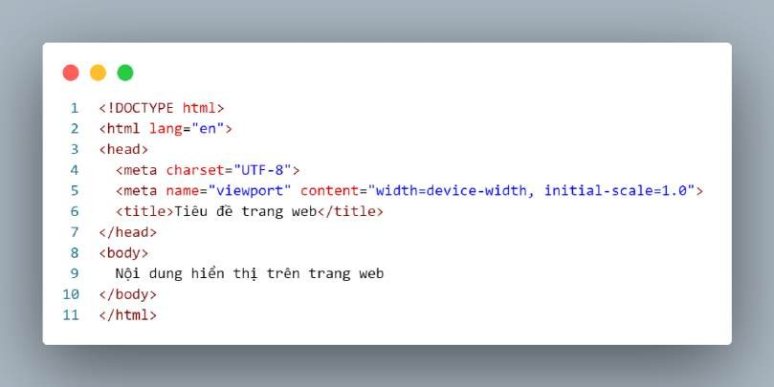

### **2.2.2. CSS.**

CSS là viết tắt của Cascading Style Sheets, nó là một ngôn ngữ được sử dụng để tìm và định dạng lại các phần tử được tạo ra bởi các ngôn ngữ đánh dấu (HTML). Nói ngắn gọn hơn là ngôn ngữ tạo phong cách cho trang web. Bạn có thể hiểu đơn giản rằng, nếu HTML đóng vai trò định dạng các phần tử trên website như việc tạo ra các đoạn văn bản, các tiêu đề, bảng,…thì CSS sẽ giúp chúng ta có thể thêm style vào các phần tử HTML đó như đổi bố cục, màu sắc trang, đổi màu chữ, font chữ, thay đổi cấu trúc…

CSS được phát triển bởi W3C (World Wide Web Consortium) vào năm 1996, vì HTML không được thiết kế để gắn tag để giúp định dạng trang web.

Phương thức hoạt động của CSS là nó sẽ tìm dựa vào các vùng chọn, vùng chọn có thể là tên một thẻ HTML, tên một ID, class hay nhiều kiểu khác. Sau đó là nó sẽ áp dụng các thuộc tính cần thay đổi lên vùng chọn đó.

Mối tương quan giữa HTML và CSS rất mật thiết. HTML là ngôn ngữ markup (nền tảng của site) và CSS định hình phong cách (tất cả những gì tạo nên giao diện website), chúng là không thể tách rời.

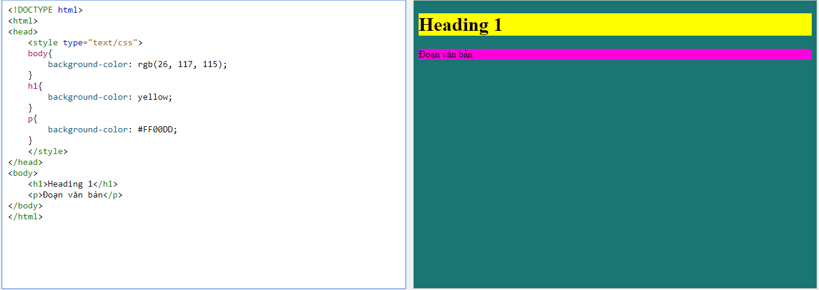

Hình 2. 2 Sử dụng thuộc tính background-color để tạo màu nền trong CSS

### **2.2.3. Javascript.**

JavaScript là ngôn ngữ lập trình được nhà phát triển sử dụng để tạo trang web tương tác. Từ làm mới bảng tin trên trang mạng xã hội đến hiển thị hình ảnh động và bản đồ tương tác, các chức năng của JavaScript có thể cải thiện trải nghiệm người dùng của trang web. Là ngôn ngữ kịch bản phía máy khách, JavaScript là một trong những công nghệ cốt lõi của World Wide Web. Ví dụ: khi duyệt internet, bất cứ khi nào bạn thấy quảng cáo quay vòng dạng hình ảnh, menu thả xuống nhấp để hiển thị hoặc màu sắc phần tử thay đổi động trên trang web cũng chính là lúc bạn thấy các hiệu ứng của JavaScript.

Trước đây, các trang web có dạng tĩnh, tương tự như các trang trong một cuốn sách. Một trang tĩnh chủ yếu hiển thị thông tin theo một bố cục cố định và không làm được mọi thứ mà chúng ta mong đợi như ở một trang web hiện đại. JavaScript dần được biết đến như một công nghệ phía trình duyệt để làm cho các ứng dụng web linh hoạt hơn. Sử dụng JavaScript, các trình duyệt có thể phản hồi tương tác của người dùng và thay đổi bố cục của nội dung trên trang web.

Khi ngôn ngữ này phát triển hoàn thiện, các nhà phát triển JavaScript đã thiết lập các thư viện, khung và cách thức lập trình cũng như bắt đầu sử dụng ngôn ngữ này bên ngoài trình duyệt web. Ngày nay, bạn có thể sử dụng JavaScript để thực hiện hoạt động phát triển cả ở phía máy khách và máy chủ. Dưới đây là một số trường hợp sử dụng phổ biến:

Trước đây, các trang web có dạng tĩnh, tương tự như các trang trong một cuốn sách. Một trang tĩnh chủ yếu hiển thị thông tin theo một bố cục cố định và không làm được mọi thứ mà chúng ta mong đợi như ở một trang web hiện đại. JavaScript dần được biết đến như một công nghệ phía trình duyệt để làm cho các ứng dụng web linh hoạt hơn. Sử dụng JavaScript, các trình duyệt có thể phản hồi tương tác của người dùng và thay đổi bố cục của nội dung trên trang web.

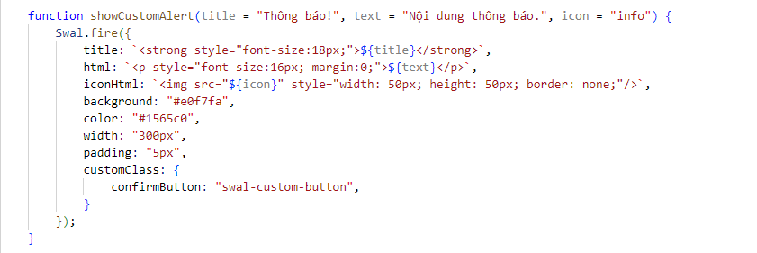

Hình 2. 3 Thiết kế alert bằng cách sử dụng Javascript

### **2.2.4. PHP.**

PHP: Hypertext Preprocessor, thường được viết tắt thành PHP là một ngôn ngữ lập trình kịch bản hay một loại mã lệnh chủ yếu được dùng để phát triển các ứng dụng viết cho máy chủ, mã nguồn mở, dùng cho mục đích tổng quát. Nó rất thích hợp với web và có thể dễ dàng nhúng vào trang HTML. Do được tối ưu hóa cho các ứng dụng web, tốc độ nhanh, nhỏ gọn, cú pháp giống C và Java, dễ học và thời gian xây dựng sản phẩm tương đối ngắn hơn so với các ngôn ngữ khác nên PHP đã nhanh chóng trở thành một ngôn ngữ lập trình web phổ biến nhất thế giới.

Ngôn ngữ, các thư viện, tài liệu gốc của PHP được xây dựng bởi cộng đồng và có sự đóng góp rất lớn của Zend Inc., công ty do các nhà phát triển cốt lõi của PHP lập nên nhằm tạo ra một môi trường chuyên nghiệp để đưa PHP phát triển ở quy mô doanh nghiệp.

PHP được phát triển từ một sản phẩm có tên là PHP/FI. PHP/FI do Rasmus Lerdorf tạo ra năm 1994, ban đầu được xem như là một tập con đơn giản của các mã kịch bản Perl để theo dõi tình hình truy cập đến bản sơ yếu lý lịch của ông trên mạng. Ông đã đặt tên cho bộ mã kịch bản này là 'Personal Home Page Tools'. Khi cần đến các chức năng rộng hơn, Rasmus đã viết ra một bộ thực thi bằng C lớn hơn để có thể truy vấn tới các cơ sở dữ liệu và giúp cho người sử dụng phát triển các ứng dụng web đơn giản. Rasmus đã quyết định công bố mã nguồn của PHP/FI cho mọi người xem, sử dụng cũng như sửa các lỗi có trong nó đồng thời cải tiến mã nguồn.

https://vi.wikipedia.org/wiki/PHP

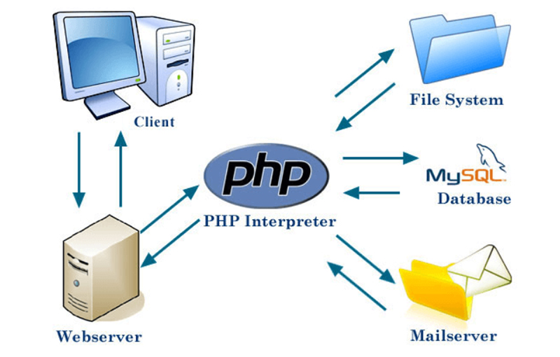

Hình 2. 4 Sự tương tác giữa các thành phần và php

### **2.2.5. MySQL.**

MySQL là hệ thống quản lý cơ sở dữ liệu nguồn mở phổ biến nhất thế giới. Cơ sở dữ liệu là kho dữ liệu thiết yếu cho tất cả các ứng dụng phần mềm. Ví dụ, bất cứ khi nào ai đó thực hiện tìm kiếm trên web, đăng nhập vào tài khoản hoặc hoàn tất giao dịch, cơ sở dữ liệu sẽ lưu trữ thông tin để có thể truy cập trong tương lai. MySQL thực hiện nhiệm vụ này rất tốt.

SQL, viết tắt của Structured Query Language , là một ngôn ngữ lập trình được sử dụng để truy xuất, cập nhật, xóa và thao tác dữ liệu trong cơ sở dữ liệu quan hệ. MySQL được phát âm chính thức là “My ess-cue-el,” nhưng “my sequel” là một biến thể phổ biến. Như tên gọi của nó, MySQL là một cơ sở dữ liệu quan hệ dựa trên SQL được thiết kế để lưu trữ và quản lý dữ liệu có cấu trúc. Tuy nhiên, trong những năm gần đây, Oracle đã bổ sung thêm hỗ trợ, bao gồm cả kiểu dữ liệu JSON phổ biến.

MySQL là một RDBMS mã nguồn mở sử dụng SQL để tạo và quản lý cơ sở dữ liệu. Là một cơ sở dữ liệu quan hệ, MySQL lưu trữ dữ liệu trong các bảng gồm các hàng và cột được tổ chức thành các lược đồ. Một lược đồ xác định cách dữ liệu được tổ chức và lưu trữ và mô tả mối quan hệ giữa các bảng khác nhau. Với định dạng này, các nhà phát triển có thể dễ dàng lưu trữ, truy xuất và phân tích nhiều loại dữ liệu, bao gồm văn bản đơn giản, số, ngày, giờ và gần đây hơn là JSON và vectơ .

Vì MySQL là mã nguồn mở, nên nó bao gồm nhiều tính năng được phát triển thông qua sự hợp tác chặt chẽ với cộng đồng người dùng trong gần 30 năm. Hai khả năng mà các nhà phát triển dựa vào là khả năng hỗ trợ giao dịch ACID của MySQL và khả năng mở rộng của MySQL. ACID là viết tắt của “atomicity, integrity, isolation và endurance”, bốn thuộc tính đảm bảo giao dịch cơ sở dữ liệu được xử lý đáng tin cậy và chính xác. Với giao dịch ACID, MySQL có thể đảm bảo rằng tất cả các sửa đổi dữ liệu được thực hiện theo cách nhất quán và đáng tin cậy, ngay cả trong trường hợp hệ thống gặp sự cố. MySQL có thể được mở rộng để hỗ trợ các cơ sở dữ liệu rất lớn và có thể xử lý khối lượng lớn các kết nối đồng thời.

Hiệu suất, tính dễ sử dụng và chi phí thấp của MySQL kết hợp với khả năng mở rộng đáng tin cậy khi doanh nghiệp phát triển đã khiến nó trở thành cơ sở dữ liệu nguồn mở phổ biến nhất thế giới.

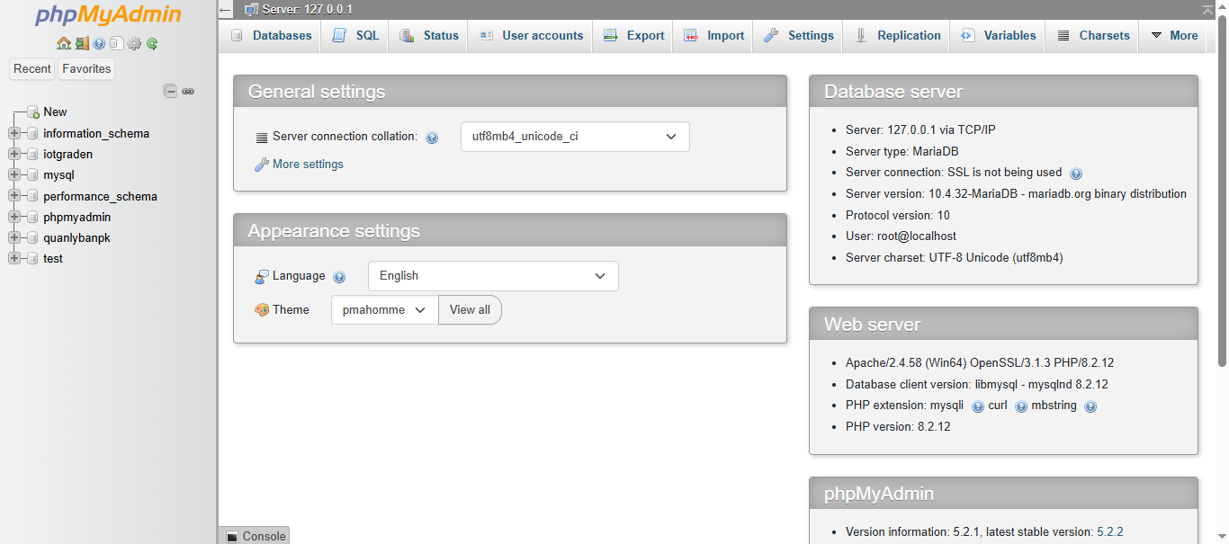

Hình 2. 5 Giao diện làm viêc của MySQL trên phpMyAmin

### **2.2.6. FontAwesome**.

Font Awesome là một thư viện chứa các Font chữ dạng ký hiệu thư viện dựa trên CSS và LESS. Được tạo bởi Dave Gandy dùng để sử dụng với Bootstrap, sau đó được tích hợp vào BootstrapCDN. Font Awesome 5 được phát hành vào ngày 7/12/2017 với 1.278 biểu tượng. Các Font này cũng chính là icon thường được dùng để đưa vào thiết kế web. Có nhiều định dạng file khác nhau như otf, eot, ttf, woff, svg…

Dạng Font này có thể hoạt động trên hầu hết mọi trình duyệt như Google Chrome, Firefox, Opera… Tuy nhiên với các phiên bản cũ như IE7 nó không hoạt động. Hơn nữa IE7 đã trở nên lỗi thời và hầu như không còn được sử dụng.

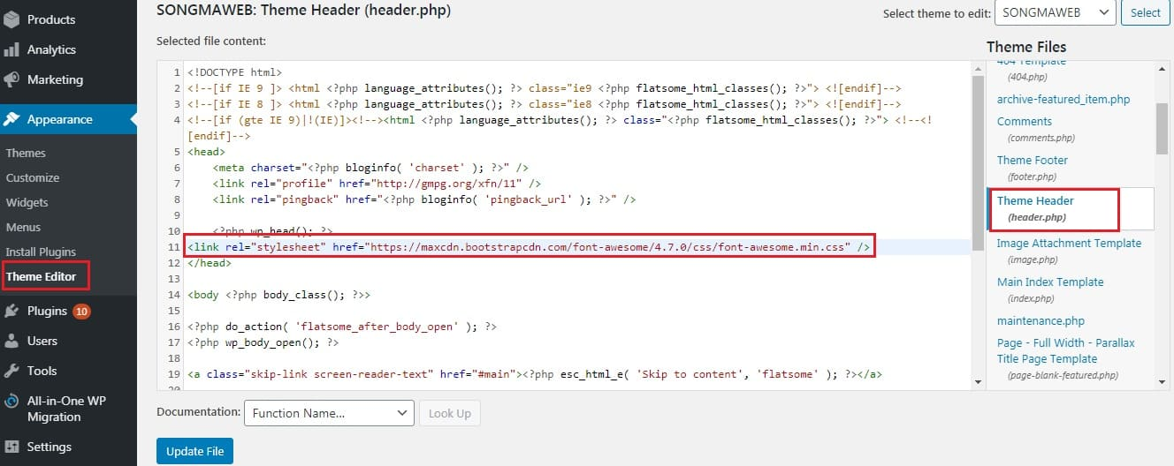

Hình 2. 6 Cách nhúng thư viện Font Awesome vào web

### **2.2.7. Bootstrap.**

Bootstrap cho phép quá trình thiết kế website diễn ra nhanh chóng và dễ dàng hơn dựa trên những thành tố cơ bản sẵn có như typography, forms, buttons, tables, grids, navigation, image carousels… Cùng Mắt Bão tìm hiểu tính năng và lợi ích mang lại cho lập trình viên của Bootstrap là gì nhé!

Bootstrap là một bộ sưu tập miễn phí của các mã nguồn mở và công cụ dùng để tạo ra một mẫu webiste hoàn chỉnh. Với các thuộc tính về giao diện được quy định sẵn như kích thước, màu sắc, độ cao, độ rộng…, các designer có thể sáng tạo nhiều sản phẩm mới mẻ nhưng vẫn tiết kiệm thời gian khi làm việc với framework này trong quá trình thiết kế giao diện website.

### **2.2.8. PHPMailer.**

PHPMailer là một thư viện mã nguồn mở được phát triển trên GitHub, nhằm hỗ trợ việc gửi email từ ứng dụng web sử dụng ngôn ngữ lập trình PHP. Thư viện này cung cấp tính năng đa dạng, cho phép người dùng gửi email với định dạng HTML, kèm theo tập tin đính kèm, xác thực người dùng và tích hợp bảo mật, cùng với việc tùy biến giao diện.

PHPMailer có thể được sử dụng cho nhiều mục đích khác nhau, từ việc gửi email xác nhận đăng ký và thông báo tài khoản đến việc gửi email hàng loạt cho các chiến dịch quảng cáo. Đặc biệt, tính năng tùy biến giúp người dùng tạo ra các giao diện email chuyên nghiệp và hấp dẫn.

Thư viện này cũng hỗ trợ nhiều giao thức gửi email như SMTP, sendmail và mail() function của PHP, giúp người dùng linh hoạt chọn lựa phương thức gửi email phù hợp với nhu cầu của mình.

### **2.2.9. PHPqrcode-maste.**

Phpqrcode-master là một thư viện mã nguồn mở (dưới giấy phép LGPL) được sử dụng để tạo mã QR (Quick Response Code) trong các ứng dụng web phát triển bằng PHP. Thư viện này dựa trên thư viện C libqrencode (phiên bản 3.1.1) của Kentaro Fukuchi, cung cấp khả năng tạo mã QR dạng hình ảnh (PNG, JPEG, EPS, SVG) để lưu trữ thông tin như URL, thông tin sản phẩm, hoặc dữ liệu liên hệ. Với giao diện lập trình (API) đơn giản và dễ sử dụng, phpqrcode-master được tích hợp rộng rãi trong các hệ thống thương mại điện tử và quản lý bán hàng.

Đặc điểm chính của phpqrcode-master:

+ Khả năng tạo mã QR linh hoạt: Thư viện hỗ trợ tạo mã QR với các định dạng đầu ra khác nhau (PNG, JPEG, EPS, SVG) và cho phép tùy chỉnh nội dung mã QR, như văn bản, URL, hoặc thông tin vCard. Ví dụ, trong hệ thống quản lý bán phụ kiện thời trang, mã QR có thể được tạo để lưu trữ mã sản phẩm hoặc liên kết đến trang chi tiết sản phẩm.

Tùy chỉnh thông số kỹ thuật: Người dùng có thể điều chỉnh mức độ sửa lỗi (ECC - Error Correction Capability) với các cấp L, M, Q, H; kích thước pixel (pixel size); và kích thước khung viền (frame size). Điều này đảm bảo mã QR phù hợp với các yêu cầu về độ phân giải và khả năng đọc.

+ Hiệu suất và tích hợp dễ dàng: Thư viện không yêu cầu nhiều tài nguyên, dễ dàng tích hợp vào các dự án PHP thông qua việc bao gồm tệp qrlib.php. Ví dụ, đoạn mã QRcode::png('Nội dung mã QR', 'duongdan/hinhanh.png') có thể tạo và lưu mã QR dưới dạng PNG chỉ với vài dòng lệnh.

### **2.2.10. Telegram.**

Telegram là một nền tảng nhắn tin tức thời được phát triển bởi Pavel Durov và nhóm Telegram từ năm 2013, nổi bật với các tính năng bảo mật, tốc độ truyền tải và khả năng tích hợp linh hoạt. Dựa trên giao thức MTProto, Telegram cung cấp mã hóa client-server cho các cuộc trò chuyện thông thường và mã hóa đầu cuối cho các cuộc trò chuyện bí mật, đồng thời hỗ trợ lưu trữ dữ liệu trên đám mây để đảm bảo tính đồng bộ hóa trên nhiều thiết bị.

Telegram sở hữu một số đặc tính kỹ thuật quan trọng, bao gồm:

Bảo mật dữ liệu: Hỗ trợ mã hóa mạnh mẽ, tin nhắn tự hủy và kiểm soát quyền riêng tư, đáp ứng nhu cầu bảo vệ thông tin trong các giao dịch thương mại.

Bot API mạnh mẽ: Cho phép phát triển các bot tự động để thực hiện các tác vụ như gửi thông báo, trả lời câu hỏi khách hàng hoặc quản lý quy trình kinh doanh.

Tương thích đa nền tảng: Hoạt động trên các thiết bị di động, máy tính để bàn và trình duyệt web, với khả năng đồng bộ hóa tức thời.

Hỗ trợ tệp và nhóm lớn: Cho phép gửi tệp dung lượng lên đến 2GB và quản lý nhóm với hàng chục nghìn thành viên, phù hợp cho các kênh thông báo hoặc cộng đồng khách hàng.

### **2.2.11. OpenRouter.**

OpenRouter là một nền tảng API thống nhất, được phát triển để cung cấp giao diện truy cập tới hàng trăm mô hình ngôn ngữ lớn (LLMs) từ các nhà cung cấp như Anthropic, Google, Meta, Mistral, và OpenAI. Ra mắt vào khoảng năm 2023, OpenRouter cho phép các nhà phát triển tích hợp nhiều mô hình AI vào ứng dụng của họ thông qua một API duy nhất, tối ưu hóa chi phí, hiệu suất, và tính linh hoạt.

OpenRouter sở hữu các đặc tính kỹ thuật quan trọng, bao gồm:

Truy cập đa mô hình: Cung cấp quyền truy cập vào hàng trăm mô hình AI, từ các mô hình mạnh mẽ như Claude 3.5 Sonnet đến các mô hình tiết kiệm chi phí như GPT-4o mini, với khả năng chuyển đổi mô hình mà không cần thay đổi mã nguồn.

API chuẩn hóa: Sử dụng định dạng tương thích với OpenAI, giúp dễ dàng tích hợp vào các ứng dụng PHP, Python, hoặc JavaScript thông qua các yêu cầu HTTP.

Quản lý chi phí và hiệu suất: Hỗ trợ theo dõi chi phí sử dụng theo token và tự động chuyển đổi nhà cung cấp khi một mô hình gặp sự cố, đảm bảo tính ổn định.

Tùy chỉnh linh hoạt: Cho phép cấu hình các tham số như nhiệt độ (temperature), số token tối đa, và các chính sách dữ liệu để phù hợp với nhu cầu cụ thể.

## **2.3. Giao diện người dùng.**

Đáp ứng đầy đủ yêu cầu của người dùng:

Mục đích của việc thiết kế giao diện người dùng chính là để phục vụ cho nhu cầu sử dụng của khách hàng. Chình vì vậy, người thiết kế giao diện cần phải thực hiện kể cả từ những yêu cầu nhỏ nhất của khách hàng.

Đơn giản hóa các tác vụ cho người sử dụng:

Ngoài những hình ảnh, bố cục bắt mắt thì sự đơn giản hóa trong sử dụng cũng cần được đưa lên hàng đầu trong những yêu cầu của khách hàng. Nếu bạn là người dùng, bạn có mong muốn sản phẩm, thiết bị của mình có quá nhiều các nút bấm, thao tác chỉ để thực hiện những hành động nhỏ hay không? Tất nhiên là không đúng không nào? Chính vì vậy những nhà thiết kế giao diện người dùng hay các nhà lập trình viên cần đơn giản hóa các tác vụ khi thực hiện UI design. Bạn đọc tham khảo thêm: UX là gì- Khái niệm,kĩ năng,công việc của một UX,UI hiện nay

Mọi thứ cần được thực hiện rõ ràng:

Là một người dùng, chắc hẳn các bạn sẽ không thích phải tìm hiểu quá sâu vào ứng dụng để biết cách sử dụng, điều đó sẽ làm tốn nhiều thời gian cho việc tìm hiểu các chức năng cần thiết. Thay vì ẩn các chức năng vào những menu ẩn trong ứng dụng, các bạn nên làm rõ và hiển thị chúng ngay trên giao diện màn hình chính và bất kỳ nơi nào mà người dùng có thể truy cập một cách dễ dàng.

Bố cục được sắp xếp hợp lý:

Khi thực hiện UI design, bạn cần dựng sẵn cho trang web một mô hình theo đúng trình tự mà khách hàng yêu cầu. Điều đó sẽ giúp làm tăng hiệu quả trong quá trình sử dụng UI design.

Tính toán những trường hợp có thể bị lỗi khi thiết kế:

Không một sản phẩm nào có thể hoàn thiện được ngay từ đầu, việc xảy ra lỗi và điều quá đỗi hiển nhiên, cả kể trong việc thiết kế giao diện. Việc phát sinh ra lỗi có thể từ người dùng hoặc từ chính bản thân sản phẩm gây lỗi. Chính vì điều này mà các nhà lập trình nên thiết kế hệ thống báo lỗi cũng như đưa ra những phương án khắc phục khi người dùng gặp phải những tình trạng lỗi đó.

## **2.4. Mô hình phân quyền người dùng.**

Dưới đây là mô hình phân quyền người dùng:

- Quản trị viên (Administrator):

Có tất cả các quyền (tạo, sửa, xóa, phân quyền,...).

Là cấp cao nhất trong hệ thống.

- Nhân viên (Employee)

Có quyền hạn hạn chế hơn quản trị viên, nhưng vẫn có thể thao tác như: thêm/sửa dữ liệu, truy cập hệ thống nội bộ.

Không được phân quyền hoặc xóa người dùng cấp cao hơn.

- Khách hàng (Customer):

Có quyền thấp nhất, chủ yếu là xem thông tin, sử dụng dịch vụ cơ bản.

Không thể truy cập chức năng quản lý.

## **2.5. Bảo mật cơ bản trong website.**

Bảo mật là yếu tố cốt lõi trong việc phát triển hệ thống website bán hàng, nhằm bảo vệ dữ liệu người dùng, ngăn chặn truy cập trái phép và đảm bảo vận hành an toàn. Các nguyên tắc và kỹ thuật bảo mật cơ bản được áp dụng trong hệ thống website bao gồm như sau:

**a. Xác thực người dùng (Authentication):**

Theo Stallings (2017), xác thực đảm bảo rằng chỉ người dùng hợp lệ mới có thể truy cập hệ thống. Trong website:

- Đăng nhập an toàn: Người dùng (quản trị viên và khách hàng) phải cung cấp email và mật khẩu. PHP kiểm tra thông tin đăng nhập so với dữ liệu trong cơ sở dữ liệu MySQL.

- Mã hóa mật khẩu: Mật khẩu được mã hóa trước khi lưu trữ bằng hàm password_hash() trong PHP, sử dụng thuật toán băm (bcrypt) để ngăn chặn rò rỉ thông tin nếu cơ sở dữ liệu bị xâm phạm..

**b. Quản lý phiên đăng nhập (Session Management):**

Session được sử dụng để theo dõi trạng thái đăng nhập của người dùng (OWASP, 2021).

PHP tạo session ID duy nhất khi người dùng đăng nhập, lưu trữ thông tin vai trò và trạng thái.

Các biện pháp như đặt thời gian hết hạn session và kiểm tra session hợp lệ giúp ngăn chặn tấn công chiếm quyền (session hijacking).

**c. Bảo vệ dữ liệu đầu vào (Input Validation and Sanitization):**

Để ngăn chặn các cuộc tấn công như SQL Injection hoặc Cross-Site Scripting (XSS), dữ liệu đầu vào từ người dùng (form đăng ký, tìm kiếm sản phẩm) được xử lý cẩn thận:

PHP sử dụng hàm mysqli_real_escape_string() hoặc prepared statements để ngăn chặn SQL Injection khi truy vấn MySQL.

JavaScript và HTML được lọc để loại bỏ mã độc (sanitize) trước khi hiển thị trên giao diện.

**d. Bảo mật giao tiếp:**

Gửi email an toàn: PHPMailer-master được cấu hình để sử dụng giao thức SMTP với kết nối SSL/TLS, đảm bảo thông tin email thông báo (trạng thái đơn hàng, xác nhận thanh toán) được truyền tải an toàn.

Mã QR: Mã QR tạo bởi phpqrcode-master chỉ chứa thông tin sản phẩm công khai (mã sản phẩm, tên), tránh lưu trữ dữ liệu nhạy cảm.

**e. Bảo mật cơ sở dữ liệu:**

Theo Elmasri & Navathe (2015), cơ sở dữ liệu cần được thiết kế để đảm bảo tính toàn vẹn và bảo mật.

MySQL sử dụng tài khoản với quyền giới hạn (chỉ cấp quyền cần thiết cho ứng dụng).

Sao lưu định kỳ cơ sở dữ liệu để phục hồi trong trường hợp lỗi hoặc tấn công.

**f. Giao diện và thông báo an toàn:**

Giao diện sử dụng Bootstrap và FontAwesome đảm bảo hiển thị thông tin rõ ràng, giảm lỗi thao tác. SweetAlert2 cung cấp thông báo xác nhận (ví dụ: “Bạn có chắc chắn xóa sản phẩm?”) để ngăn chặn hành động không mong muốn, đồng thời hiển thị lỗi bảo mật (như đăng nhập sai) một cách thân thiện.

Ứng dụng trong hệ thống:

Các kỹ thuật bảo mật trên được tích hợp để bảo vệ website bán hàng:

Xác thực và phân quyền đảm bảo chỉ quản trị viên quản lý hệ thống, trong khi khách hàng chỉ sử dụng chức năng mua sắm.

Dữ liệu người dùng, sản phẩm, và đơn hàng được lưu trữ an toàn trong MySQL với truy vấn bảo mật.

PHPMailer-master và phpqrcode-master được triển khai với cấu hình an toàn, tránh rò rỉ thông tin.

Cơ sở lý thuyết về bảo mật cơ bản cung cấp nền tảng để xây dựng một hệ thống website an toàn, đáng tin cậy, đáp ứng nhu cầu của các cửa hàng nhỏ trong bối cảnh thương mại điện tử.

# **CHƯƠNG 3: PHÂN TÍCH THIẾT KẾ HỆ THỐNG**

## **3.1. Khảo sát hiện trạng và yêu cầu hệ thống.**

**a. Nhu cầu thực tế.**

Vĩnh Long, một tỉnh nằm ở trung tâm Đồng bằng sông Cửu Long, với vị trí thuận lợi giữa hai nhánh sông Tiền và sông Hậu, là khu vực có nền kinh tế nông sản và thương mại phát triển mạnh mẽ. Trong lĩnh vực kinh doanh phụ kiện thời trang, các cửa hàng tại Vĩnh Long, đặc biệt ở TP. Vĩnh Long và các huyện Long Hồ, Bình Minh, đang chuyển dần sang mô hình bán hàng trực tuyến để tiếp cận khách hàng từ TP. Hồ Chí Minh và các tỉnh lân cận. Khảo sát thực hiện tại 15 cửa hàng phụ kiện thời trang ở TP. Vĩnh Long và huyện Long Hồ vào tháng 3/2025 cho thấy nhu cầu cấp thiết về một hệ thống quản lý bán hàng trực tuyến tích hợp các công nghệ hiện đại để tự động hóa quy trình và nâng cao trải nghiệm khách hàng.

**b. Khó khăn hiện tại.**

Quản lý thủ công: Việc nhập liệu thủ công dẫn đến sai sót trong thông tin sản phẩm, tồn kho và đơn hàng, gây chậm trễ trong xử lý.

Tương tác khách hàng hạn chế: Các doanh nghiệp thiếu kênh giao tiếp thời gian thực hoặc thông báo tự động, khiến khách hàng phải chờ lâu để nhận phản hồi.

Giao diện không thân thiện: Các hệ thống hiện tại thường không hỗ trợ giao diện responsive, gây khó khăn khi truy cập trên điện thoại di động.

Thiếu tích hợp công nghệ mới: Các chức năng như mã QR, xuất báo cáo, hoặc tích hợp chatbot AI hầu như không được áp dụng, làm giảm tính cạnh tranh.

Bảo mật dữ liệu: Hệ thống quản lý thủ công hoặc phần mềm cũ không đảm bảo an toàn thông tin khách hàng, gây rủi ro mất dữ liệu.

**c. Yêu cầu hệ thống.**

Quản lý sản phẩm: Cho phép thêm, sửa, xóa thông tin sản phẩm (mã, tên, giá, hình ảnh, tồn kho) và tạo mã QR bằng phpqrcode-master.

Quản lý đơn hàng: Theo dõi và cập nhật trạng thái đơn hàng.

Quản lý khách hàng: Lưu trữ thông tin khách hàng (tên, số điện thoại, địa chỉ, lịch sử mua hàng).

Xuất báo cáo: Tạo báo cáo doanh thu, tồn kho, hoặc đơn hàng dưới dạng tài liệu Word bằng PHPWord, phục vụ nhu cầu quản lý.

**d. Yêu cầu phi/phi chức năng.**

Hệ thống cần đáp ứng các yêu cầu phi chức năng sau:

Tính responsive: Giao diện tương thích trên mọi thiết bị (máy tính, điện thoại, máy tính bảng) nhờ Bootstrap và Tailwind CSS.

Hiệu suất: Đảm bảo thời gian phản hồi nhanh, xử lý đồng thời ít nhất 100 người dùng truy cập.

Bảo mật: Áp dụng các biện pháp bảo vệ dữ liệu cơ bản như mã hóa mật khẩu và xác thực người dùng.

Tính thẩm mỹ và thân thiện: Giao diện trực quan, sử dụng FontAwesome và SweetAlert2 để tăng tính tương tác và thẩm mỹ.

Khả năng mở rộng: Hệ thống được thiết kế linh hoạt, dễ dàng tích hợp thêm tính năng như phân tích dữ liệu hoặc hỗ trợ đa ngôn ngữ trong tương lai.

Tính ổn định: Đảm bảo hệ thống hoạt động liên tục, ít xảy ra lỗi trong quá trình sử dụng.

## **3.2. Phân tích chức năng hệ thống (Sơ đồ UC và CLASS).**

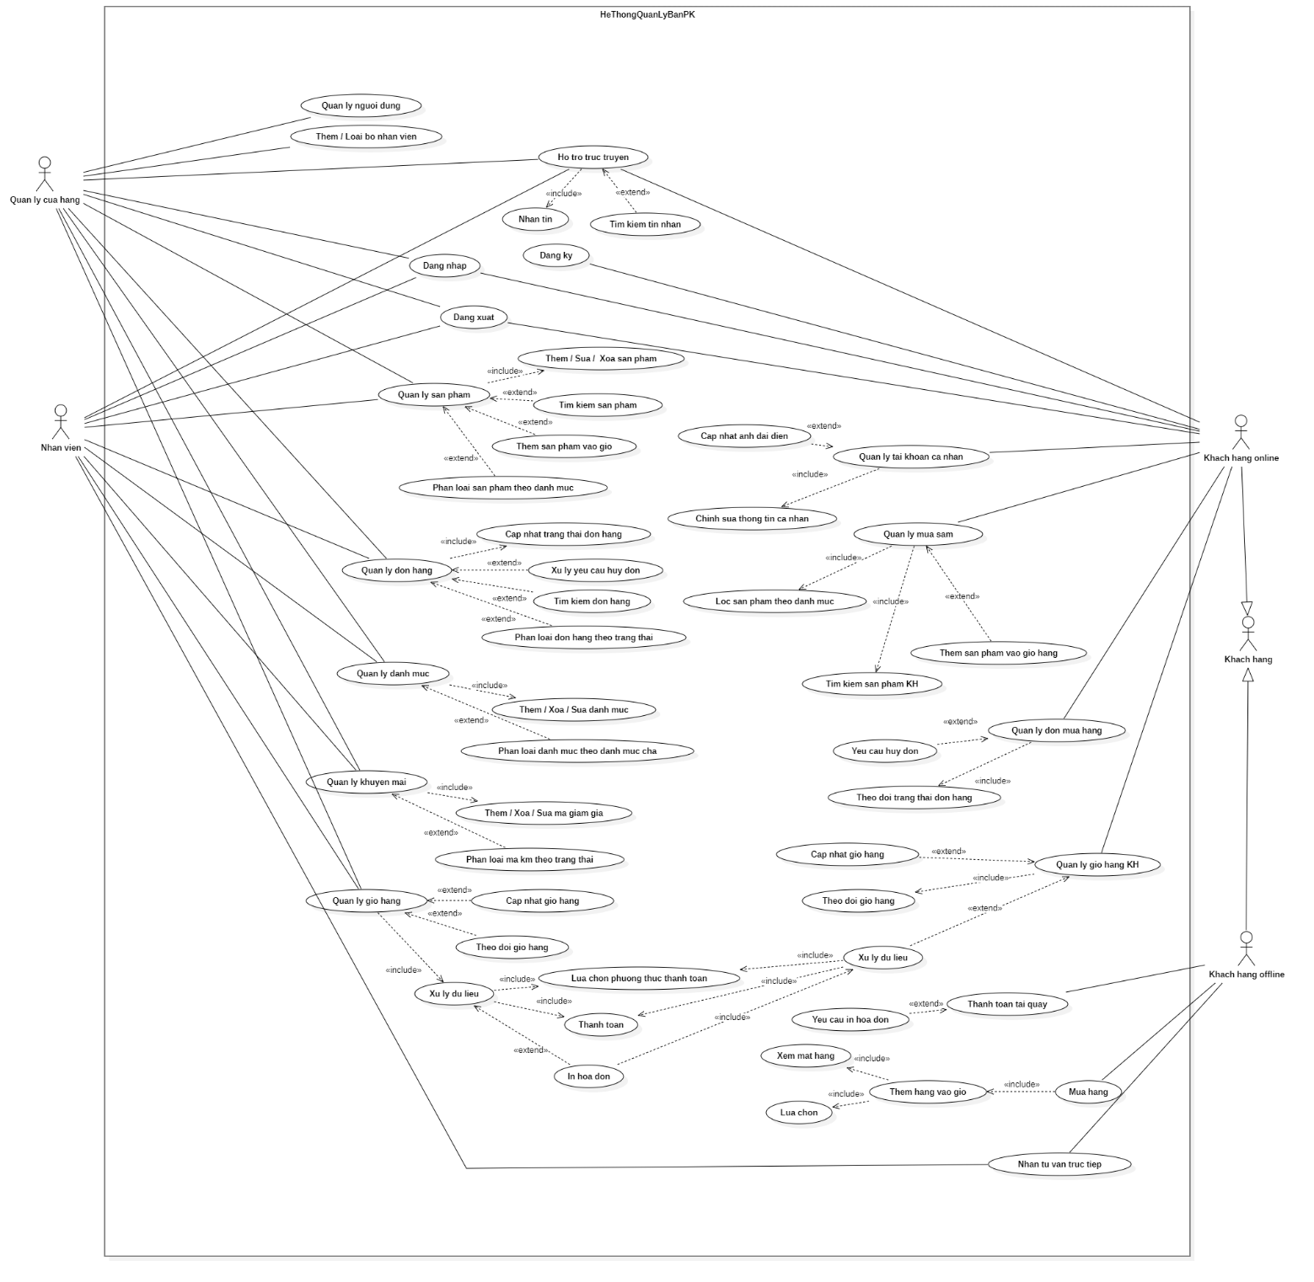

Hình 3. 1 Sơ đồ UseCase

## **3.3. Phân tích nghiệp vụ.**

**a. Quy trình quản lý sản phẩm.**

Actors: Nhân viên, Quản trị viên.

Hoạt động chính:

Đăng nhập hệ thống.

Chọn "Quản lý sản phẩm".

Tìm kiếm sản phẩm (nếu cần).

Thêm / Sửa / Xóa sản phẩm.

Cập nhật ảnh đại diện.

Thêm sản phẩm vào giỏ.

Phân loại sản phẩm theo danh mục.

Chỉnh sửa thông tin sản phẩm.

**b. Quy trình quản lý đơn hàng.**

Actors: Nhân viên, Quản trị viên.

Hoạt động chính:.

Chọn "Quản lý đơn hàng"

Tìm kiếm đơn hàng.

Lọc đơn hàng theo danh mục.

Phân loại đơn hàng theo trạng thái.

Xử lý yêu cầu hủy đơn.

Cập nhật trạng thái đơn hàng.

**c. Quy trình quản lý giỏ hàng và mua hàng.**

Actors: Khách hàng, Nhân viên (trực tiếp hỗ trợ)..

Hoạt động chính:

Tìm kiếm sản phẩm.

Thêm sản phẩm vào giỏ.

Theo dõi giỏ hàng.

Chọn phương thức thanh toán.

Thanh toán.

In hóa đơn.

Xem lại hóa đơn.

Nhận hàng hoặc giao hàng.

**d. Quy trình xử lý khuyến mãi.**

Actors: Quản trị viên.

Hoạt động chính:

Chọn "Quản lý khuyến mãi".

Thêm / Sửa / Xóa giảm giá.

Phân loại mã theo trạng thái.

Cập nhật khuyến mãi.

**e. Quy trình quản lý danh mục.**

Actors: Nhân viên, Quản trị viên.

Hoạt động chính:

Thêm / Xóa / Sửa danh mục.

Phân loại danh mục theo danh mục cha.

**f. Quy trình hỗ trợ đăng nhập và tài khoản.**

Actors: Người dùng (Nhân viên, Khách hàng).

Hoạt động chính:

Đăng ký tài khoản.

Đăng nhập.

Quản lý tài khoản cá nhân.

## **3.4. Thiết kế cơ sở dữ liệu.**

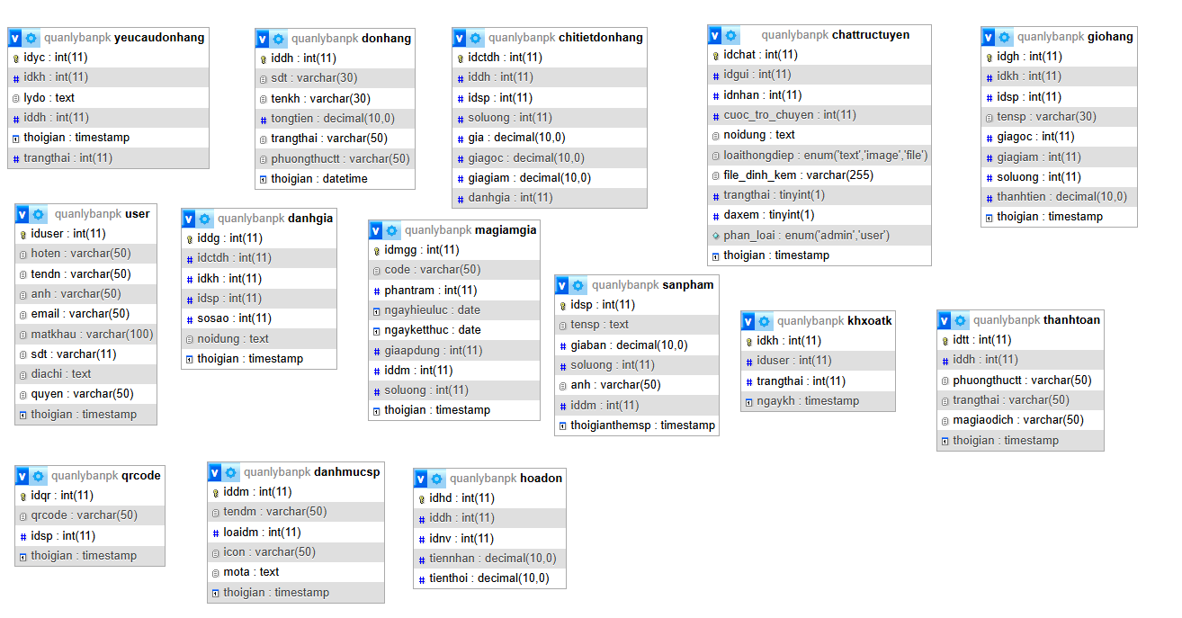

Hình 3. 2 Sơ đồ cơ sở dữ liệu

## **3.5. Phân tích giao diện người dùng.**

# **CHƯƠNG 4: XÂY DỰNG HỆ THỐNG**

## **4.1. Môi trường phát triển.**

## **4.2. Câu trúc hệ thống thư mục.**

## **4.3. Thiết kế giao diện người dùng.**

## **4.4. Kiểm thử hệ thống.**

## **4.5. Kết quả đạt được.**

# **CHƯƠNG 5: KẾT LUẬN VÀ HƯỚNG PHÁT TRIỂN**

## **5.1. Kết luận.**

Nghiên cứu phát triển hệ thống website phục vụ hoạt động bán hàng cho các cửa hàng nhỏ đã đạt được mục tiêu đề ra, cung cấp một giải pháp công nghệ đơn giản, hiệu quả và phù hợp với nhu cầu thực tiễn. Sử dụng các công nghệ HTML, PHP, JavaScript, CSS thuần, Bootstrap, FontAwesome, SweetAlert2, PHPMailer-master và phpqrcode-master, hệ thống tích hợp các chức năng cốt lõi như quản lý người dùng, sản phẩm, danh mục, đơn hàng, giỏ hàng, khuyến mãi, thanh toán và hỗ trợ khách hàng. Giao diện responsive, thân thiện cùng các tính năng như gửi email thông báo, tạo mã QR và bảo mật cơ bản đảm bảo trải nghiệm người dùng tối ưu và an toàn.

Hệ thống không chỉ hỗ trợ các cửa hàng nhỏ tối ưu hóa quy trình kinh doanh, nâng cao khả năng cạnh tranh trong bối cảnh chuyển đổi số, mà còn đóng góp vào nghiên cứu học thuật về ứng dụng công nghệ web trong thương mại điện tử. Kết quả nghiên cứu mở ra tiềm năng mở rộng, như tích hợp cổng thanh toán trực tuyến hoặc nâng cấp bảo mật, để đáp ứng nhu cầu ngày càng cao của thị trường. Đề tài là bước khởi đầu quan trọng, tạo nền tảng cho các nghiên cứu tiếp theo về phát triển giải pháp công nghệ dành cho các doanh nghiệp quy mô nhỏ tại Việt Nam.

## **5.2. Hạn chế.**

Mặc dù hệ thống website phục vụ hoạt động bán hàng cho các cửa hàng nhỏ đã đạt được các mục tiêu đề ra, nghiên cứu vẫn tồn tại một số hạn chế sau:

- Phạm vi chức năng giới hạn:

Hệ thống tập trung vào các chức năng cơ bản như quản lý người dùng, sản phẩm, danh mục, đơn hàng, giỏ hàng, khuyến mãi, thanh toán và hỗ trợ khách hàng. Tuy nhiên, các tính năng nâng cao như phân tích dữ liệu kinh doanh, tích hợp trí tuệ nhân tạo để đề xuất sản phẩm, hay hỗ trợ đa ngôn ngữ chưa được triển khai do giới hạn thời gian và nguồn lực.

- Hiệu suất và khả năng mở rộng:

Hệ thống được phát triển và thử nghiệm trên môi trường localhost (XAMPP) và hosting cơ bản, phù hợp với các cửa hàng nhỏ có lượng truy cập thấp. Khi lưu lượng người dùng tăng hoặc cần xử lý dữ liệu lớn, hệ thống có thể gặp vấn đề về tốc độ tải trang hoặc hiệu suất, do chưa tối ưu hóa cho môi trường máy chủ chuyên dụng (VPS).

- Bảo mật cơ bản:

Mặc dù áp dụng các biện pháp bảo mật như mã hóa mật khẩu, quản lý session, và ngăn chặn SQL Injection, hệ thống chưa tích hợp các kỹ thuật bảo mật nâng cao như xác thực hai yếu tố (2FA), mã hóa toàn bộ kết nối (HTTPS), hay chống tấn công DDoS. Điều này có thể gây rủi ro trong môi trường trực tuyến thực tế.

- Tích hợp thanh toán thực tế:

Chức năng thanh toán hiện chỉ mô phỏng quy trình, chưa tích hợp với các cổng thanh toán trực tuyến phổ biến như VNPay, Momo, hoặc PayPal. Điều này hạn chế khả năng áp dụng thực tế của hệ thống trong các giao dịch thương mại điện tử.

- Thiếu phản hồi thực tế:

Do phạm vi nghiên cứu giới hạn trong khuôn khổ đồ án học thuật, hệ thống chưa được triển khai và thử nghiệm thực tế tại các cửa hàng nhỏ. Phản hồi từ người dùng thực tế (quản trị viên và khách hàng) chưa được thu thập để đánh giá toàn diện tính hiệu quả và trải nghiệm người dùng.

- Phụ thuộc vào công nghệ cơ bản:

Việc sử dụng HTML, PHP, JavaScript, CSS thuần và các thư viện như Bootstrap, FontAwesome, SweetAlert2, PHPMailer-master, phpqrcode-master đảm bảo chi phí thấp và dễ triển khai, nhưng hạn chế khả năng tích hợp các công nghệ hiện đại như framework (Laravel, React) hoặc cơ sở dữ liệu phi quan hệ (NoSQL) để đáp ứng nhu cầu phức tạp hơn trong tương lai.

Những hạn chế này phản ánh phạm vi và nguồn lực của nghiên cứu, đồng thời mở ra hướng cải tiến cho các nghiên cứu tiếp theo, như tối ưu hóa hiệu suất, tăng cường bảo mật, hoặc tích hợp các tính năng nâng cao để đáp ứng nhu cầu thực tiễn của các cửa hàng nhỏ.

## **5.3. Hướng phát triển.**

Dựa trên các kết quả đạt được và những hạn chế của hệ thống website phục vụ hoạt động bán hàng cho các cửa hàng nhỏ, nghiên cứu đề xuất các hướng phát triển sau để nâng cao hiệu quả và khả năng ứng dụng thực tiễn:

- Mở rộng chức năng nâng cao: Tích hợp các tính năng như phân tích dữ liệu kinh doanh (báo cáo doanh thu, thống kê sản phẩm bán chạy), đề xuất sản phẩm dựa trên hành vi khách hàng sử dụng thuật toán đơn giản, và hỗ trợ đa ngôn ngữ để tiếp cận khách hàng quốc tế. Các chức năng này sẽ giúp cửa hàng nhỏ nâng cao khả năng cạnh tranh trong thị trường thương mại điện tử.

- Tối ưu hóa hiệu suất và khả năng mở rộng: Nâng cấp hệ thống để hoạt động hiệu quả trên các máy chủ chuyên dụng (VPS) hoặc đám mây (cloud hosting), áp dụng kỹ thuật caching và tối ưu hóa truy vấn MySQL để xử lý lưu lượng truy cập lớn. Điều này đảm bảo hệ thống đáp ứng tốt khi số lượng người dùng hoặc đơn hàng tăng.

- Tăng cường bảo mật: Triển khai các biện pháp bảo mật nâng cao như xác thực hai yếu tố (2FA), sử dụng HTTPS để mã hóa toàn bộ kết nối, và tích hợp công cụ giám sát để phát hiện và ngăn chặn tấn công DDoS. Ngoài ra, nâng cấp PHPMailer-master với cấu hình bảo mật cao hơn để đảm bảo an toàn khi gửi email thông báo.

- Tích hợp cổng thanh toán trực tuyến: Kết nối hệ thống với các cổng thanh toán phổ biến tại Việt Nam như VNPay, Momo, hoặc quốc tế như PayPal, Stripe, để hỗ trợ giao dịch thực tế. Điều này sẽ giúp hệ thống đáp ứng đầy đủ nhu cầu thương mại điện tử của các cửa hàng nhỏ Hướng phát triển (tiếp tục): cửa hàng nhỏ, tăng tính tiện lợi và độ tin cậy cho khách hàng.

- Thử nghiệm thực tế và thu thập phản hồi: Triển khai hệ thống tại một số cửa hàng nhỏ thực tế để thu thập phản hồi từ quản trị viên và khách hàng. Dữ liệu này sẽ được sử dụng để cải thiện giao diện, tối ưu hóa trải nghiệm người dùng và điều chỉnh các chức năng cho phù hợp với nhu cầu thực tế.

- Áp dụng công nghệ hiện đại: Xem xét tích hợp các framework hiện đại như Laravel (cho PHP) hoặc React (cho giao diện) để tăng tính linh hoạt và khả năng bảo trì. Ngoài ra, có thể khám phá cơ sở dữ liệu phi quan hệ (NoSQL) như MongoDB để quản lý dữ liệu phức tạp hơn trong tương lai, đồng thời giữ chi phí ở mức hợp lý cho các cửa hàng nhỏ.

Phát triển ứng dụng di động: Xây dựng phiên bản ứng dụng di động (sử dụng công nghệ như React Native hoặc Flutter) để bổ sung kênh tiếp cận khách hàng, tăng cường trải nghiệm mua sắm và khả năng tương tác qua thông báo đẩy (push notifications).

# **TÀI LIỆU THAM KHẢO**

**Website:**

*Amazon Web Services*. (2025, April 24). Retrieved from What is JavaScript?: https://aws.amazon.com/vi/what-is/javascript/

*FPT Cloud*. (2025, April 24). Retrieved from HTML là gì? Tìm hiểu về ngôn ngữ đánh dấu siêu văn bản: https://fptcloud.com/html-la-gi/

Fukuchi. (n.d.). Retrieved from phpqrcode: QR code generator, an LGPL PHP library [Computer software]. : https://github.com/t0k4rt/phpqrcode/blob/master/qrlib.php

*ITNavi*. (2025, April 24). Retrieved from I design là gì? Tầm quan trọng của thiết kế giao diện người dùng: https://itnavi.com.vn/blog/ui-design-la-gi

*Luật Việt Nam*. (2025, April 24). Retrieved from Website là gì? Những điều cần biết về website: https://luatvietnam.vn/linh-vuc-khac/website-la-gi-883-90967-article.html

M. (2025, April 24). *Wood*. Retrieved from What is role-based access control (RBAC)? Examples, benefits, and more. Digital Guardian: https://www.digitalguardian.com/blog/what-role-based-access-control-rbac-examples-benefits-and-more

*Oracle*. (2025, April 24). Retrieved from What is MySQL?: https://www.oracle.com/be/mysql/what-is-mysql/#what-is-mysql

*Song Mã Web*. (2025, April 24). Retrieved from Font Awesome là gì? Hướng dẫn sử dụng Font Awesome: https://songmaweb.com/font-awesome/

SourceForge. (n.d.). *phpqrcode: Pure PHP QR code library [Computer software].* . Retrieved from https://sourceforge.net/projects/phpqrcode/

*TopDev*. (2025, April 24). Retrieved from PHPMailer là gì? Hướng dẫn sử dụng PHPMailer để gửi email trong PHP: from https://vinahost.vn/phpmailer-la-gi/

*WhiteHat*. (2025, April 24). Retrieved from Kiểm soát truy cập dựa trên vai trò (Role-Based Access Control) là gì?: https://whitehat.vn/threads/kiem-soat-truy-cap-dua-tren-vai-tro-role-based-access-control-la-gi.17301/

*Wiki Mật Báo*. (2025, April 24). Retrieved from Bootstrap là gì? Cách cài đặt Bootstrap cho website chuẩn responsive: https://wiki.matbao.net/bootstrap-la-gi-cai-dat-bootstrap-web-chuan-responsive/

*Wikipedia*. (2025, April 24). Retrieved from PHP: https://vi.wikipedia.org/wiki/PHP